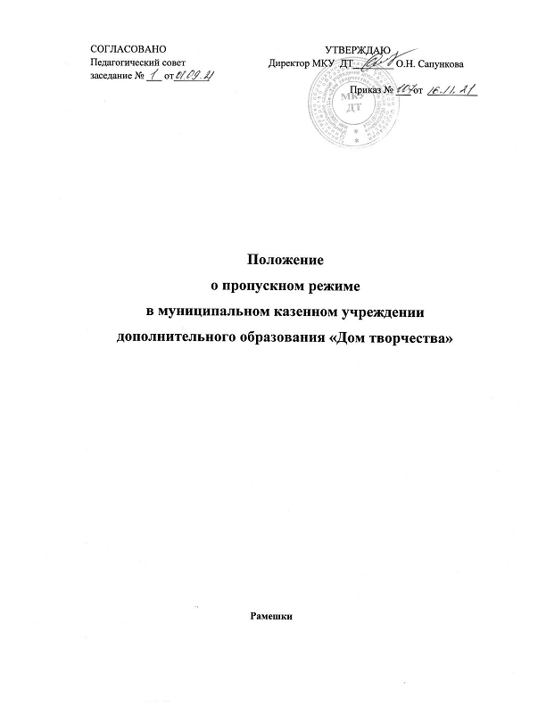

1. Общие положения
1.1. Настоящее Положение об организации пропускного режима (далее – Положение) в Муниципальном казенном учреждении дополнительного образования « Дом творчества» (далее – МКУ ДТ) разработано в соответствии с требованиями, изложенными в нормативных документах по обеспечению антитеррористической защищенности образовательного учреждения, о системе обеспечения охраны труда, пожарной безопасности и безопасности образовательного процесса в учреждении.
1.2. Пропускной режим в МКУ ДТ устанавливается в целях обеспечения входа (выхода) обучающихся, педагогов, сотрудников, посетителей в здание учреждения, въезда - выезда) транспортных средств на территорию МКУ ДТ, вноса (выноса) материальных ценностей, исключающих несанкционированное проникновение граждан, транспортных средств и посторонних предметов на территорию и в здание учреждения, предупреждение террористических актов в здании и на территории МКУ ДТ.
1.3. Входные двери и запасной (эвакуационный) выход, оборудуются легко открываемыми замками.
1.4. Пропускной режим в учреждении осуществляется ответственным работником:
-с 8.30 часов до 18.00 часов - (ежедневно, кроме выходных и нерабочих праздничных дней);
-в выходные и нерабочие праздничные дни – по графику дежурств.
1.5. Ответственным лицом за организацию и обеспечение пропускного режима в здании и на территории учреждения назначается директор МКУ ДТ.
1.6. Рабочее место ответственного работника оснащается комплектом документов по организации безопасности, в т. ч. по организации пропускного режима в учреждении (приказы, памятки, инструкции и т. д.), а также стационарным телефоном.
1.7.Пропускной режим в МКУ ДТ осуществляется на принципах доброжелательности, приветливого и вежливого отношения к обучающимся, их родителям (законным представителям), педагогам, работникам учреждения, посетителям.
2. Организация пропускного режима
2.1. Порядок осуществления пропускного режима в МКУ ДТ.
Время пребывания в здании обучающихся, педагогов и других работников учреждения регламентируется расписанием учебных занятий, режимом работы учреждения.
Вход обучающихся в учреждения осуществляется самостоятельно или в сопровождении родителей (законных представителей), без предъявления документов (свободно без ограничений) с 8ч.30 мин. до 18 ч.00 мин.
Родители (законные представители) или сопровождающие обучающихся, встречающие детей, а также посетители (посторонние лица), посещающие учреждение по служебной необходимости, пропускаются в МКУ ДТ:
- на основании устного опроса о целях визита, визуального осмотра посетителя на соответствие его общепринятым нормам поведения в общественных местах с регистрацией в журнале учета посетителей.
Категорически запрещается:
- осуществлять пропуск лиц с признаками алкогольного опьянения, а также с неадекватным агрессивным поведением;
- осуществлять пропуск лиц с взрывчатыми, пожароопасными и другими веществами, представляющими повышенную опасность для окружающих;
- осуществлять пропуск лиц, не связанных о образовательным процессом и деятельностью учреждения, в том числе лиц, занимающихся коммерческой деятельностью.
При выполнении в учреждении строительных или ремонтных работ, допуск осуществляется по списку подрядной организации, согласованному с директором МКУ ДТ.
Производство работ осуществляется под контролем специально назначенного ответственного лица, представителя администрации учреждения.
Посетителям запрещается нарушать учебный процесс, беспокоить и отвлекать педагогов и обучающихся во время проведения учебных занятий.
После окончания учебных занятий ответственный за пропускной режим обязан провести осмотр помещений МКУ ДТ на предмет выявления посторонних лиц и подозрительных предметов.
Нахождение участников образовательного процесса в здании учреждения после окончания учебных занятий и рабочего дня без соответствующего разрешения администрации МКУ ДТ запрещается.
В случае возникновения конфликтных ситуаций, связанных с допуском посетителей в учреждение ответственное лицо действуют по указанию директора МКУ ДТ.
Крупногабаритные предметы вносятся в учреждение на основании соответствующих документов с разрешения директора.
Вынос (вывоз) имущества, материальных ценностей из здания осуществляется только с разрешения директора МКУ ДТ.
В случае возникновения ситуации угрожающей жизни и здоровью педагогов, сотрудников и обучающихся персонал действует по инструкции, уведомляет правоохранительные органы, администрацию учреждения.
2.2. Пропуск автотранспорта на территорию МКУ ДТ.
Пропуск автотранспорта на территорию МКУ ДТ осуществляется по распоряжению директора МКУ ДТ.
Стоянка личного автотранспорта преподавательского и технического персонала на территории МКУ ДТ запрещена.
О случаях длительного нахождения не установленных транспортных средств в непосредственной близости от МКУ ДТ необходимо докладывать директору или лицу его заменяющему.

